
Instituto Colombiano de Bienestar Familiar
Cecilia De la Fuente de Lleras
Regional Cesar


ANEXO No. 11

ACUERDO DE TRANSPARENCIA

El suscrito, mayor de edad, identificado(a) con cédula de ciudadanía No. , Quien obra en calidad de

, (Escribir si obra en nombre propio o en calidad de Representante legal de alguna persona natural, jurídica, consorcio o unión temporal) de con identificado con Nit ( c.c.) No. , manifiesto mi voluntad de asumir de manera unilateral el presente ACUERDO DE TRANSPARENCIA, teniendo en cuenta las siguientes consideraciones:

PRIMERO. Que en el ICBF estamos comprometidos con una gestión pública efectiva sustentada en los principios de Gobierno: Compromiso con la prosperidad social, transparencia, cero tolerancias con la corrupción, equidad, pluralismo, eficiencia, eficacia y austeridad.

SEGUNDO. Que de acuerdo al derecho al Sufragio que les asiste a los servidores públicos, contratistas vinculados con el ICBF, agentes educativos, operadores, madres comunitarias y beneficiarios de los programas del ICBF y con el ánimo de aportar transparencia y objetividad en los procesos que se adelantan en la entidad, suscribo el presente documento y asumo los siguientes compromisos:

- Abstenerme de utilizar directa o indirectamente los programas sociales del Gobierno que impulsa y ejecuta el ICBF, como mecanismo para obtener votos para movimientos, partidos o causas políticas.
- Abstenerme de utilizar los programas sociales y estrategias del Gobierno que impulsa y ejecuta el ICBF de manera que la población piense, o pueda pensar, que dichos beneficios se deben a la intervención de los partidos, movimientos o causas políticas, o a la intervención directa de cualquier candidato.
- Abstenerme de condicionar en modo alguno los beneficios o las ayudas que el Gobierno entrega a los beneficiarios de los programas sociales del ICBF, para favorecer movimientos, causas o partidos políticos.
- Propenderé por la transparencia en el debate electoral, advirtiendo a los beneficiarios de los programas sociales y estrategias del Gobierno impulsadas y ejecutadas por el ICBF, que ser beneficiario de los mismos no depende en manera alguna de la intervención de ningún candidato, movimiento, partido político o causa política.
- Me comprometo a no utilizar la información que conozco o llegare a conocer en desarrollo de mis labores, para favorecer a algún candidato, movimiento, partido o causa política, so pena de verme abocado a las acciones legales o contractuales que contra dicha conducta procedan.
- Manifiesto que conozco y entiendo las consecuencias y repercusiones que el incumplimiento del presente documento acarrea.
- El incumplimiento del presente acuerdo acarreará la terminación anticipada del contrato.

En constancia de lo anterior, se firma en la ciudad de Valledupar, a los 7 días de Septiembre de 2023

NOMBRE Y FIRMA

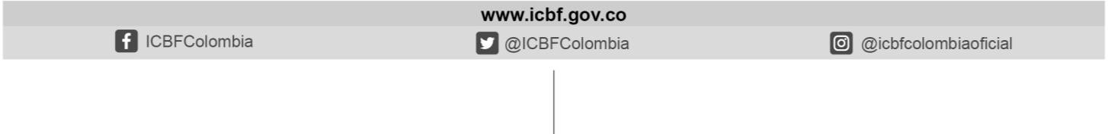
NOTA: Se solicita al proponente abstenerse de presentar su oferta con el nombre y logos que identifican a esta institución (ICBF).
Calle 16 A # 11 - 15 Barrio Loperena Teléfono: 5885144 Ext.580004
Línea gratuita nacional ICBF 01 8000 91 8080

